Los transportadores son instalaciones en posición horizontal o vertical, con o sin ningún grado de inclinación, las cuales, para un trayecto definido, cuentan con un punto de carga y descarga. Se utilizan para transportar cualquier tipo de carga (a granel, paquetes u objetos), acorde con el diseño de la misma.
Pueden clasificarse en dos grandes grupos según el tipo de fuerza que empleen: por gravedad, o por fuerza motriz; y pueden ser de ubicación fija o móviles.

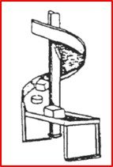
Transportador accionado por gravedad

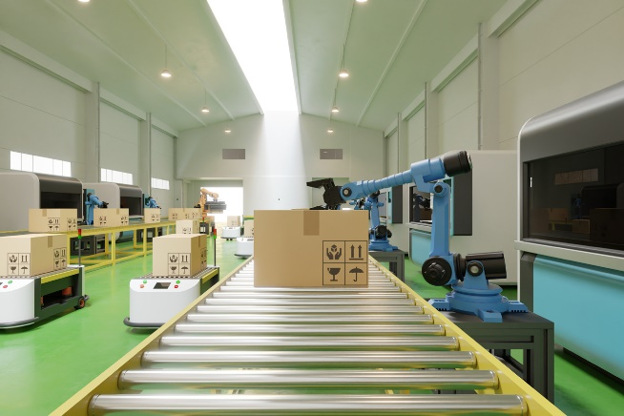
Figura 25. Transportador accionado por fuerza motriz

¿De qué dependen los transportadores accionados por gravedad?
Los primeros dependen únicamente de la fuerza de la gravedad para su funcionamiento y suelen ubicarse en posición vertical u horizontal con algún grado de inclinación. En este grupo, los más comunes son los transportadores de caída, construidos con rampas de metal pulido o de rodillos, y empleados para bajar objetos de un nivel superior a uno inferior. Pueden ser completamente rectos, tener una parte curva vertical de gran radio en la porción final para que la caída de los objetos sea de bajo impacto, o también los hay en forma de espiral alrededor de un tubo vertical.

¿Cómo funcionan los transportadores accionados por fuerza motriz?
Los transportadores accionados por fuerza motriz cuentan con un sistema de propulsión (motor) para accionar la superficie de transporte y desplazar la carga. Entre las superficies de transporte disponibles para este tipo de equipos se incluyen: cintas, listones, placas, paletas, cadenas, tornillos y cangilones. La aplicación de este tipo de transportadores incluye desde pequeñas aplicaciones a nivel industrial, hasta el movimiento de grandes cantidades de material a granel (por ejemplo, las utilizadas en empresas mineras para el transporte de material).

